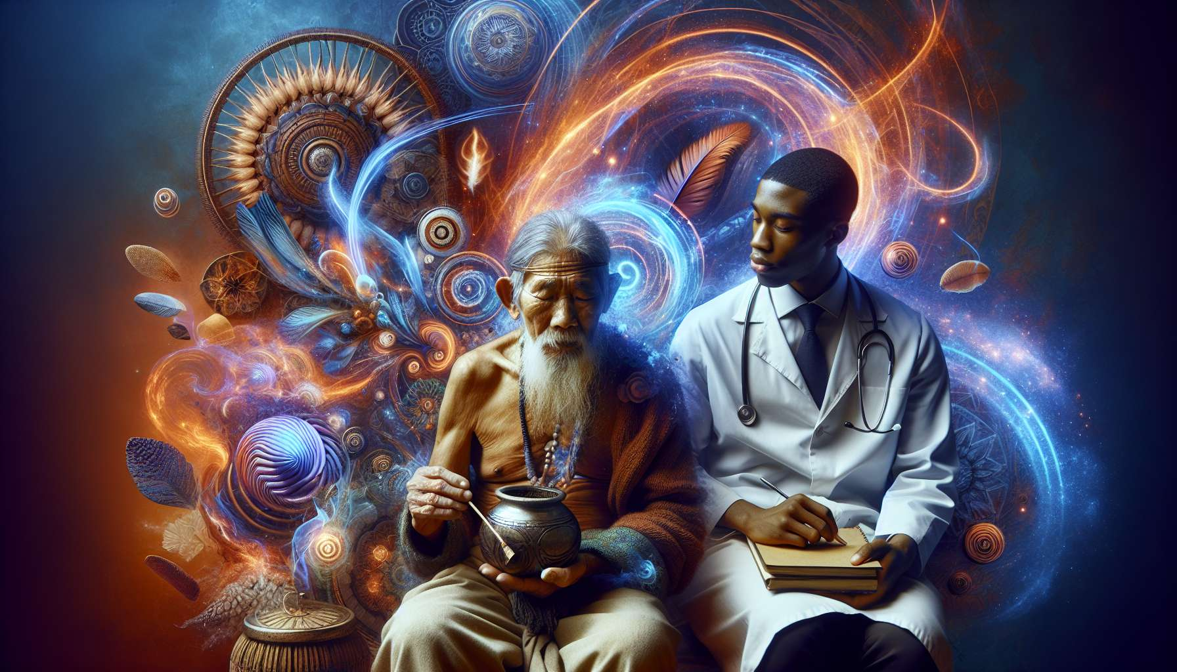

Shamanismi ja moderni psykologia ylläpitävät tiiviitä ja hedelmällisiä suhteita, jotka avaavat uusia näkökulmia ihmismielen ymmärtämiseen ja paranemiseen. Vaikka nämä kaksi lähestymistapaa saattavat aluksi vaikuttaa etäisiltä, ne jakavat todellisuudessa monia yhteisiä piirteitä sekä ihmisen olemuksen että tiedostamattoman tutkimisen menetelmien osalta.  
  
Tämän lähentymisen pioneereihin kuuluu sveitsiläinen psykologi Carl Gustav Jung, analyyttisen psykologian perustaja. Jung oli hyvin kiinnostunut shamanistisista traditioista, pitäen niitä privilegiottina pääsynä kollektiiviseen tiedostamattomaan ja universaalisiin arkkityyppisiin kuvastoihin, jotka muovaavat ihmismieltä. Hän tutki erityisesti PohjoisAmerikan Puebloshamaanien käytäntöjä ja osallistui itse shamanistisiin rituaaleihin Afrikassa ja Intiassa matkustessaan. Jungin mukaan shamaani on sielun parantaja, joka syöksyy tiedostamattoman syvyyksiin kohdatakseen pimeät voimat ja tuodakseen sieltä parantavia aarteita. Hänen helvetin laskeutumisensa ja kohtaamisensa henkien kanssa ovat teemoja, joita tavataan monissa aloitusmyyteissä, ja jotka symboloivat individuaation prosessia, jonka kautta ihmisen on mahdollista päästä todelliseen itseensä.  
  
Tätä shamanismin näkemystä individuaation polkuna ovat kehittäneet monia transpersoonallisia psykologeja kuten Stanislav Grof ja Charles Tart. Heidän mukaansa shamanismista aiheutuvat muuttuneet tietoisuuden tilat trance, sisäiset matkat, psykotrooppisten kasvien käyttö mahdollistavat pääsyn todellisuuden tasoihin, jotka ovat normaalille tietoisuudelle tyypillisesti saavuttamattomia. Nämä MTTt edistävät tietoisuuden laajentumista, joka mahdollistaa minän rajojen ylittämisen ja yhteyden ottamisen arkkityyppisiin, henkisiin tai kosmisiin ulottuvuuksiin. Ne tarjoavat näin ollen valtavan parantamisen potentiaalin ja sisäisen muutoksen, mahdollistaen trauman muistojen avaamisen, rajoittavien ehtojen purkamisen ja tiedostamattoman syvällisten resurssien uudelleenaktivoinnin.  
  
Anekdootti Psykiatri Stanislav Grof on tehnyt paljon tutkimusta holotrooppisten tietoisuuden tilojen induktion ympärillä ja havaitsi hämmästyttäviä yhtäläisyyksiä shamaaneiden kokemusten kanssa heidän trancetiloissaan. Hän kertoo erityisesti eräästä potilaasta, joka kärsi voimakkaasta masennuksesta ja joka eräässä istunnossa eli uudelleen erittäin intensiivisesti oman syntymänsä. Hän näki itsensä jäävän jumiin kohdunsuulle, kamppaillen epätoivoisesti päästäkseen ulos, ja ymmärsi, että tämä perinataalinen muisto oli syynä hänen voimattomuuden tunteeseensa ja kyvyttömyyteensä edetä elämässä. Symbolisesti tätä syntymää uudelleen eläessään ja tunnelista irtautuen hän avasi valtavan elämän energian ja tunsi kirjaimellisesti syntyvänsä uudelleen, parantuneena masennuksestaan. Grofin mukaan tämän tyyppinen kokemus osoittaa, että tiedostamattoman kartoitus shamaanien tuottamana liittyy syväspsykologian valottamaan kartoitukseen.  
  
Toinen siltasuunta shamanismin ja psykologian välillä on trancetilojen terapeuttinen käyttö. Monet psykoterapeutit inspiroituvat shamanistisista tekniikoista indusoidakseen asiakkailleen parantavia MTTtä. Tällaisia on esimerkiksi Milton Erickson, ericksonilaisen hypnoosin isä, joka käytti metaforia, satuja ja epäsuoria ehdotuksia ohjatakseen potilaitaan sisäisiin matkoihin, jotka ovat lähellä shamanisia näkyjä. Näin on myös terapeuttien kohdalla, jotka käyttävät holotrooppisen hengityksen, hypnoottisen transsin tai ohjattujen visualisointien tekniikoita päästääkseen käsiksi asiakkaidensa tiedostamattomiin resursseihin. Nämä epätavalliset lähestymistavat mahdollistavat usein terapeuttisten prosessien avaamisen, jotka ovat olleet pysähdyksissä, kiertäen egovastustukset ja pääsemällä suoraan autoparantamisen potentiaaliin.  
  
Lopuksi shamanismi ja moderni psykologia kohtaavat myös siinä, että ne näkevät mielenterveyden häiriön aloituskoetuksena, joka voi olla merkityksellinen ja parantava. Siinä missä klassinen psykiatria taipuu näkemään psyykkiset häiriöt liiallisina toimintahäiriöinä, jotka tulee hävittää, shamanistinen lähestymistapa pitää niitä kipuisina mutta välttämättöminä transformaatioina, joilla sielu pyrkii palauttamaan eheytensä ja täyttämään kohtalonsa. Terapeutinshamaanin roolina on saada aikaan ja ohjata tätä prosessia, auttaen potilasta antamaan sille merkityksensä ja integroimaan opetukset. Kyse ei ole oireiden häivyttämisestä hinnalla millä hyvänsä, vaan niiden vastaanottamisesta sanansaattajina, joilla on kätkettyä viisautta, joka osoittaa tietä syvälliseen parantamiseen.  
  
Esimerkki Joissakin shamanistisissa kulttuureissa psykootiset kriisit nähdään pyhinä sairauksina, merkkinä shamanistisesta kutsumasta. Niitä, jotka käyvät läpi tällaisia kriisejä, pidetään muuttuvina olentoina, joiden normaali persoonallisuus hajoaa antaakseen tilaa laajemmalle identiteetille, joka on yhteydessä näkymättömiin voimiin. Jos he onnistuvat läpäisemään aloituskokeen ilman uppoamista, he usein nousevat parantuneina ja lahjakkuuksia omaavina, joita he voivat käyttää yhteisönsä hyväksi. Tämä käsitys yhtyy joidenkin kapinallisten psykiatrien kuten John Weir Perryn tai Stanislav Grofin näkemyksiin, jotka näkevät psykotisen kriisin henkisen avautumisprosessina, joka voi olla transformoiva, verrattavissa shamanistiseen siirtymäriittiin.  
  
Näin ollen shamanismi ja syväs psykologia, eivätkä vastaa toisiaan, vaan ravitsevat toisiaan ja avaavat uusia polkuja sielun häiriöiden ymmärtämiseen ja parantamiseen. Kutsuen meitä sukeltamaan tiedostamattoman syvyyksiin etsimään aarteita merkityksestä ja elinvoimasta, ne tarjoavat meille laajennetun näkemyksen mielenterveydestä, joka ei rajoitu sterilisoituun normaalisuuteen, vaan omaksuu olennaisuuden kokonaisvaltaisesti sen arkkityyppisissä ja pyhissä ulottuvuuksissa. Aikaan, jolloin moderni psykiatria kamppailee korjatakseen olemisen tuskaa, joka vaivaa yhteiskuntiamme, tämä perinteisen viisauden ja sielu tieteen löytöjen yhdistelmä näyttää olevan enemmän kuin koskaan tarpeellinen, jotta voisimme taikauttaa suhteemme mielisairauteen ja parantaa modernin psyyken haavoja.  
  
Muista nämä seikat  
  
 Shamanismi ja moderni psykologia, erityisesti syväs psykologia, esittävät monia yhteisiä piirteitä ihmismielen lähestymistavassaan.  
  
 Carl Gustav Jung, analyyttisen psykologian pioneeri, oli hyvin kiinnostunut shamanistisista traditioista, nähden niissä pääsyn kollektiiviseen tiedostamattomaan ja universaaleihin arkkityyppeihin.  
  
 Shamanismista aiheutuvat muuttuneet tietoisuuden tilat MTT mahdollistavat pääsyn tavallisesti saavuttamattomiin todellisuuden tasoihin, mikä edistää tietoisuuden laajentamista ja tarjoaa parantamisen ja sisäisen muutoksen potentiaalia.  
  
 Monet psykoterapeutit inspiroituvat shamanistisista tekniikoista indusoidakseen MTTtä potilailleen, jotta he voisivat avata terapeuttisia prosesseja ja päästä käsiksi tiedostamattoman itsensä parantamismahdollisuuksiin.  
  
 Shamanismi ja moderni psykologia yhyttävät näkemyksessään mielenterveyden häiriöstä aloituskokeena, joka voi olla merkityksellinen ja parantava ja jonka sisäistäminen vaatii myötävaikutusta opetusten hyväksymiseksi.  
  
 Tämä yhdistelmä perinteistä viisautta ja sielua koskevien löytöjen tulisi tarjota laajennettu näkökulma mielenterveyteen, omaksuen kokonasuuden arkkityyppisissä ja pyhissä ulottuvuuksissa, ja avata uusia polkuja modernin psyyken haavojen parantamiseen.